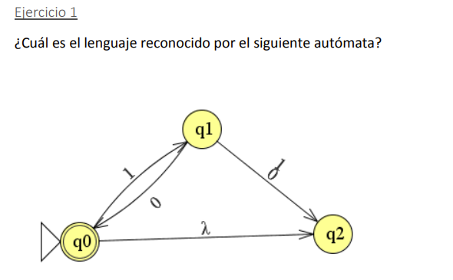

L={10,101010101010…,} 🡪 L={(10n) : n>0}

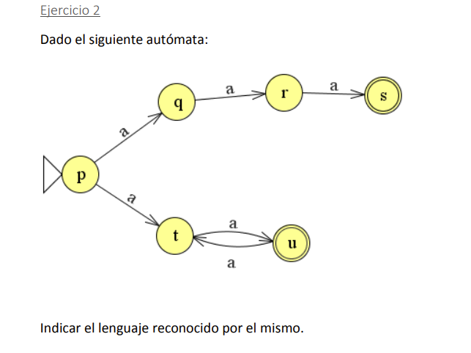

L={aaa,a2n : n>0}

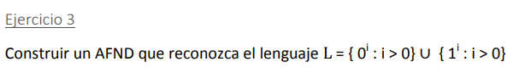

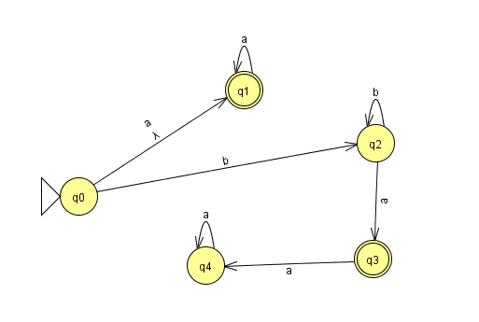

Armamos la tabla:

|  |  |  |
| --- | --- | --- |
|  | 0 | 1 |
| 🡪q0 | q1q3 | q2q4 |
| *q1 | q1 |  |
| *q2 |  | q2 |
| q3 |  |  |
| q4 |  |  |

El conjunto de estados de entradas en 0 y 1 de la primera fila pasan a ser un nuevo estado, rearmamos la tabla y establecemos E.

|  |  |  |
| --- | --- | --- |
|  | 0 | 1 |
| 🡪q0 | q1q3 | q2q4 |
| *q1q3 | q1 | E |
| *q2q4 | E | q2 |
| *q1 | q1 | E |
| *q2 | E | q2 |

Renombramos los estados:

q0🡪A

{q1q3}🡪B

{q2q4}🡪C

q1🡪D

q2🡪F

Rearmamos la tabla con el AFD obtenido

|  |  |  |
| --- | --- | --- |
|  | 0 | 1 |
| 🡪A | B | C |
| *B | D | E |
| *C | E | F |
| *D | D | E |
| *F | E | F |
| E | E | E |

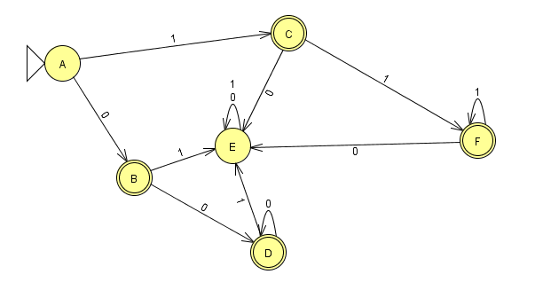

|  |  |  |  |  |
| --- | --- | --- | --- | --- |
|  | a | b | c | d |
| 🡪q0 | q1q4 |  |  |  |
| q1 |  | q2 |  |  |
| q2 |  |  | q3 | q3 |
| *q3 |  |  |  |  |
| q4 | q5 |  |  |  |
| q5 |  |  | q6 |  |
| q6 |  |  |  | q3 |

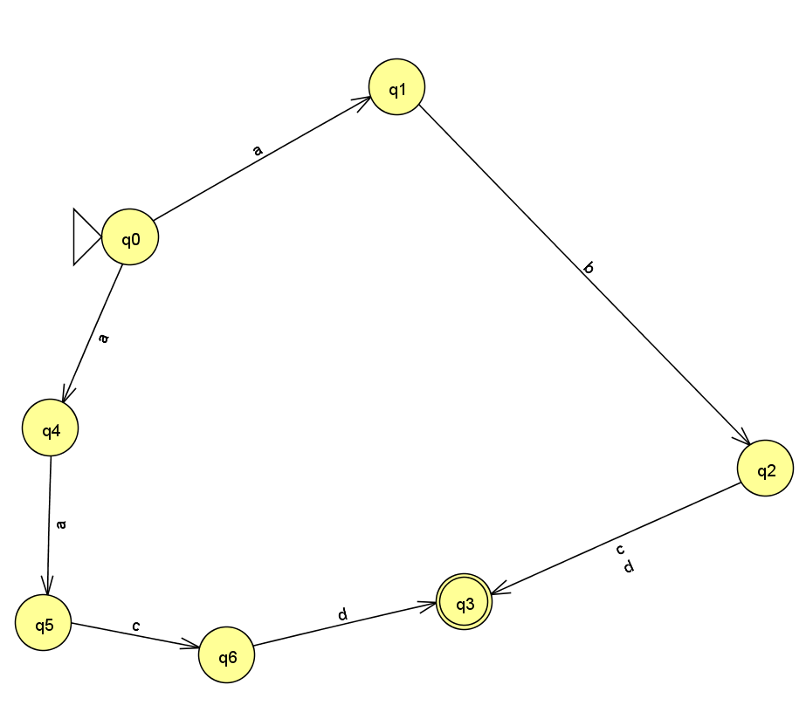

Tomo la primera fila y agrupo los conjuntos de estados en cada entrada correspondiente en un nuevo estado, establezco E donde corresponda.

Rearmamos la tabla:

|  |  |  |  |  |
| --- | --- | --- | --- | --- |
|  | a | b | c | d |
| 🡪q0 | q1q4 | E | E | E |
| q1q4 | q5 | q2 | E | E |
| q2 | E | E | q3 | q3 |
| *q3 | E | E | E | E |
| q5 | E | E | q6 | E |
| q6 | E | E | E | q3 |

Renombramos los estados:

{q0}🡪A

{q1q4}🡪B

{q2}🡪C

{q3}🡪D

{q5}🡪F

{q6}🡪G

Armamos la tabla

|  |  |  |  |  |
| --- | --- | --- | --- | --- |
|  | a | b | c | d |
| 🡪A | B | E | E | E |
| B | F | C | E | E |
| C | E | E | D | D |
| *D | E | E | E | E |
| F | E | E | G | E |
| G | E | E | E | C |
| E | E | E | E | E |

OBTUVIMOS EL AFD

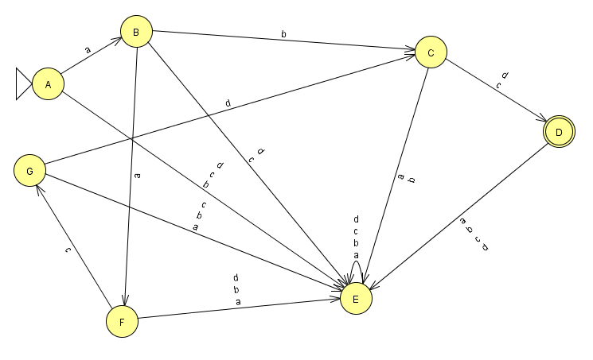

Si lo queremos minimizar:

No hay estados inalcanzables ha eliminar

El conjunto cociente Q/E0={{A,B,C,E,F,G},{D}}

Renombramos los subconjuntos:

{A,B,C,E,F,G}🡪1

{D}🡪2

Rearmamos la tabla:

|  |  |  |  |  |
| --- | --- | --- | --- | --- |
|  | a | b | c | d |
| 🡪A | 1 | 1 | 1 | 1 |
| B | 1 | 1 | 1 | 1 |
| C | 1 | 1 | 2 | 2 |
| *D | 1 | 1 | 1 | 1 |
| F | 1 | 1 | 1 | 1 |
| G | 1 | 1 | 1 | 1 |
| E | 1 | 1 | 1 | 1 |

Agrupamos según comportamiento:

El conjunto cociente Q/E1={{A,B,E,F,G},{C},{D}}

Q/E0≠Q/E1

Renombramos los subconjuntos:

{A,B,E,F,G}🡪3

{C}🡪4

{D}🡪5

Rearmamos la tabla:

|  |  |  |  |  |
| --- | --- | --- | --- | --- |
|  | a | b | c | d |
| 🡪A | 3 | 3 | 3 | 3 |
| B | 3 | 4 | 3 | 3 |
| C | 3 | 3 | 5 | 5 |
| *D | 3 | 3 | 3 | 3 |
| F | 3 | 3 | 3 | 3 |
| G | 3 | 3 | 3 | 4 |
| E | 3 | 3 | 3 | 3 |

Agrupamos según comportamiento:

El conjunto cociente Q/E2={{A,F,E},{B},{C},{G},{D}}

Q/E1≠Q/E2

Renombramos los subconjuntos:

{A,F,E}🡪6

{B}🡪7

{C}🡪8

{G}🡪9

{D}🡪10

Rearmamos la tabla:

|  |  |  |  |  |
| --- | --- | --- | --- | --- |
|  | a | b | c | d |
| 🡪A | 7 | 6 | 6 | 6 |
| B | 6 | 8 | 6 | 6 |
| C | 6 | 6 | 10 | 10 |
| *D | 6 | 6 | 6 | 6 |
| F | 6 | 6 | 9 | 6 |
| G | 6 | 6 | 6 | 8 |
| E | 6 | 6 | 6 | 6 |

Agrupamos según comportamiento:

El conjunto cociente Q/E3={{A},{B},{C},{E},{F},{G},{D}}

Q/E2≠Q/E3

Renombramos los subconjuntos:

{A}🡪11

{B}🡪12

{C}🡪13

{E}🡪14

{F}🡪15

{G}🡪16

{D}🡪17

Rearmamos la tabla:

|  |  |  |  |  |
| --- | --- | --- | --- | --- |
|  | a | b | c | d |
| 🡪A | 12 | 14 | 14 | 14 |
| B | 15 | 13 | 14 | 14 |
| C | 14 | 14 | 17 | 17 |
| *D | 14 | 14 | 14 | 14 |
| F | 14 | 14 | 16 | 14 |
| G | 14 | 14 | 14 | 13 |
| E | 14 | 14 | 14 | 14 |

Agrupamos según comportamiento:

Conjunto Cociente Q/E4={{A},{B},{C},{E},{F},{G},{D}}

Q/E3=Q/E4

Encontramos AFD mínimo

Renombramos los estados:

{A}🡪H

{B}🡪I

{C}🡪J

{E}🡪K

{F}🡪L

{G}🡪M

{D}🡪N

|  |  |  |  |  |
| --- | --- | --- | --- | --- |
|  | a | b | c | d |
| 🡪H | I | K | K | K |
| I | L | J | K | K |
| J | K | K | N | N |
| *N | K | K | K | K |
| L | K | K | M | K |
| M | K | K | K | J |
| K | K | K | K | K |

